HALMASHAURI YAPONGEZWA KWA KUPAMBANA NA UDUMAVU KWA WATOTO

Na Stella Pantaleo; Bukoba DC
Mkuu wa Wilaya ya Bukoba, Mheshimiwa Erasto Sima amepongeza uongozi wa Halmashauri ya Wilaya Bukoba kwa jitihada wanazofanya katika kutekeleza mikataba ya afua za lishe kwa wananchi wa Halmashauri hiyo.
Mheshimiwa Sima ametoa pongezi hizo wakati alipokuwa akizungumza na watumishi wa Halmashauri hiyo pamoja na wadau wa lishe waliopo katika kata mbalimbali za Halmashauri hiyo katika kikao cha tathimini ya usimamizi wa mkataba wa afua za lishe ngazi ya jamii kilichofanyika katika ukumbi wa mikutano wa Halmashauri hiyo.
“Pongezi hizi zinatokana na jitihada zilizofanywa na uongozi wa Halmashauri hii kupitia kwa watendaji wa kata katika kuhakikisha utekelezaji wa mkataba wa kusimamia wa Afua za Lishe ngazi ya jamii unafanikiwa kwa kiasi kikubwa kwani kwa mujibu wa takwimu za Halmashauri, mafanikio ya utekelezaji wa afua hizo yameongezeka kutoka asilimia 83.71 ya mwezi Oktoba - Disemba mwaka 2022 hadi kufikia asilimia 93.8 mwezi Januari- Machi mwaka 2023.
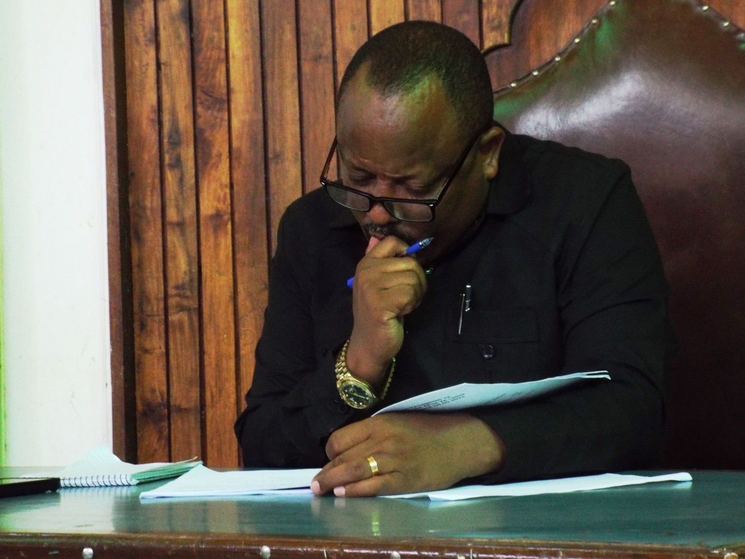
Mkuu wa Wilaya ya Bukoba Mhe. Erasto Sima akiwa katika kikao cha utekelezaji wa mkataba wa tathmini ya Afua za Lishe.
Hivyo basi kwa jitihada hizi sina budi kukupongeza Mkurugenzi pamoja na watendaji wa kata kwa jinsi mlivyopambana na suala hili na ninapenda kukutieni moyo kwamba mjitahidi ili utekelezaji wa afua hizi ufike asilimia mia moja” alifafanua Sima.
Kwa upande mwingine, mheshimiwa Sima amewataka watendaji wa kata kuhakikisha wanawajibika ipasavyo katika kata zao na mtendaji atakayeshindwa kutekeza wajibu wake katika kuhudumia wananchi ipasavyo atachukuliwa hatua kali za kisheria .
Naye Mkurugenzi Mtendaji wa Halmashauri hiyo, Bi. Fatina Laay amesema kuwa Halmashauri itaendelea kulipa kipaumbele suala la lishe, na kwamba, mpaka sasa Halmashauri imeweza kuhakikisha wanafunzi wote wa shule za msingi na sekondari za Halmashauri hiyo, wanapata chakula wawapo shuleni.
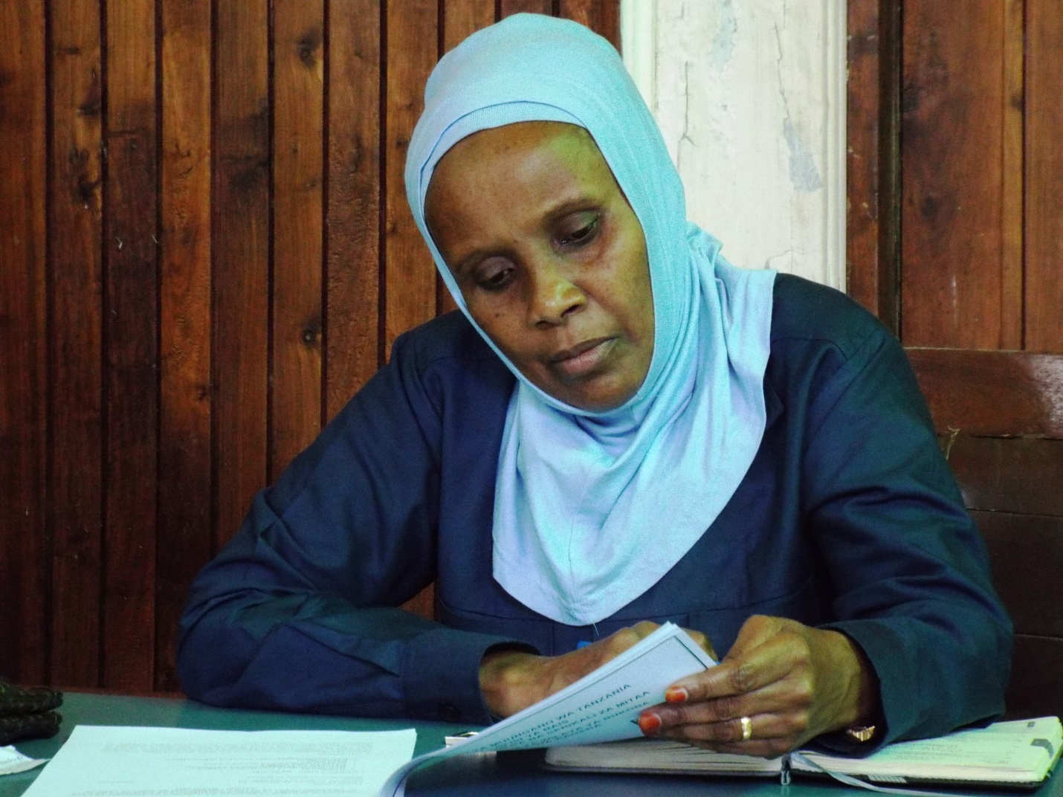 Mkurugenzi Mtendaji wa Halmashauri ya Wilaya Bukoba Bi. Fatina Hussein Laay, akiwa katika kikao cha utekelezaji wa mkataba wa afua za Lishe.
MWISHO

